МИНИСТЕРСТВО ОБРАЗОВАНИЯ И НАУКИ РФ

ГОСУДАРСТВЕННОЕ ОБРАЗОВАТЕЛЬНОЕ УЧРЕЖДЕНИЕ ВЫСШЕГО ПРОФЕССИОНАЛЬНОГО ОБРАЗОВАНИЯ

«САМАРСКИЙ ГОСУДАРСТВЕННЫЙ УНИВЕРСИТЕТ ПУТЕЙ СООБЩЕНИЯ»

Факультет «Строительство железных дорог и информационные технологии»

Кафедра «Мехатроника, автоматизация и управление в транспортных системах»

КУРСОВАЯ РАБОТА

Тема: «Разработка компьютерной системы для мониторинга условий транспортировки грузов по железной дороге»

Выполнил: студент 2 курса группы ИВТ(б)-91

САНЯЯЯЯЯЯЯЯЯЯЯЯЯЯЯЯЯЯЯЯЯЯЯЯЯ

Проверил: к.т.н. доцент Засов В.А.

Самара 2021

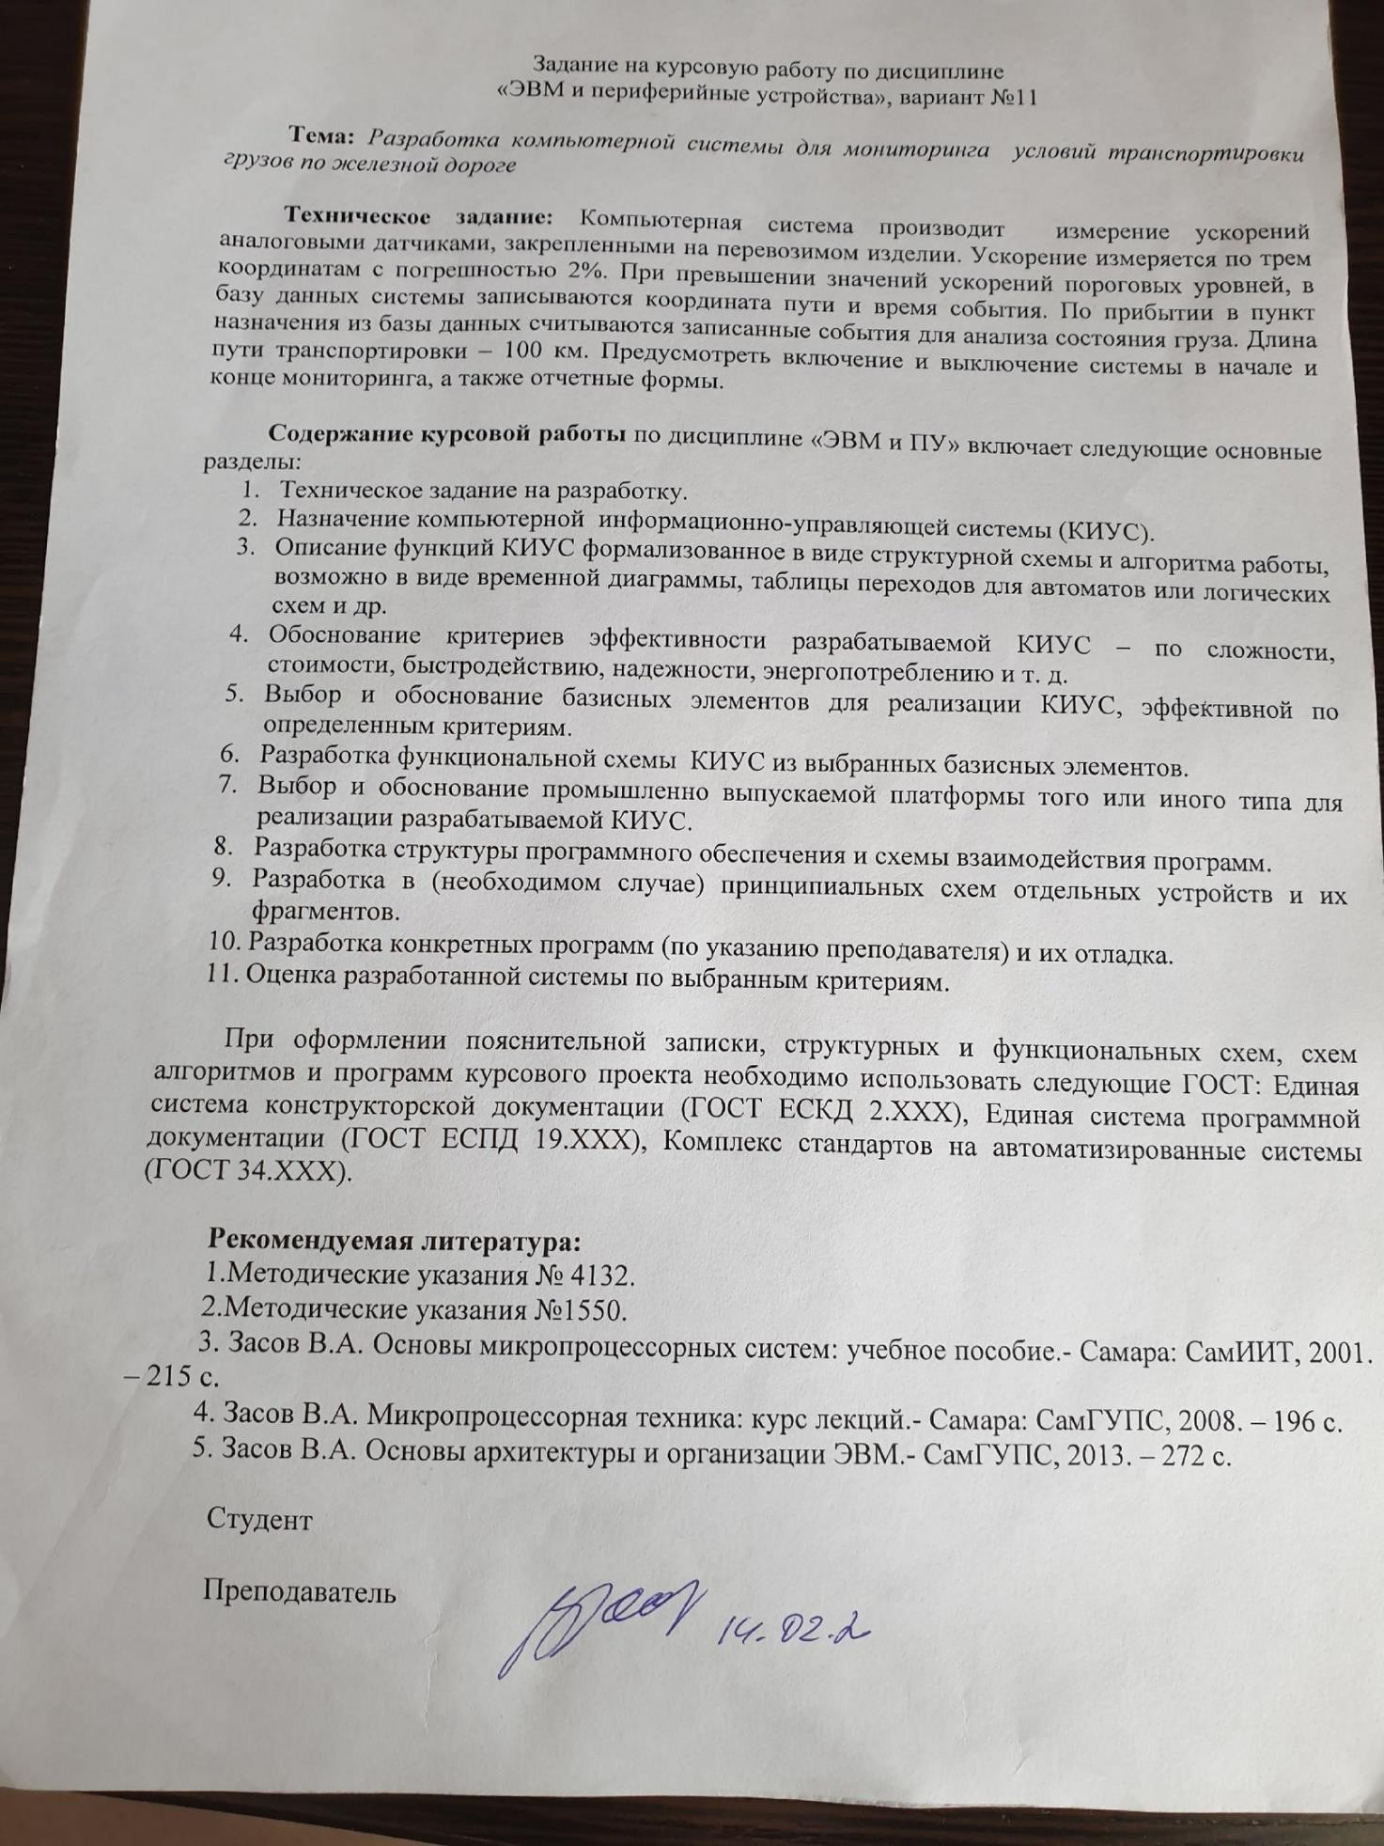

СОДЕРЖАНИЕ

СОДЕРЖАНИЕ 3

ВВЕДЕНИЕ 4

1. НАЗНАЧЕНИЕ КОМПЬЮТЕРНОЙ СИСТЕМЫ МОНИТОРИНГА УСЛОВИЙ ТРАНСПОРТИРОВКИ ГРУЗОВ 5
2. ОПИСАНИЕ ФУНКЦИЙ КОМПЬЮТЕРНОЙ СИСТЕМЫ МОНИТОРИНГА УСЛОВИЙ ТРАНСПОРТИРОВКИ ГРУЗОВ 6
   1. Структурная схема системы мониторинга условий транспортировки грузов.6
   2. Алгоритм работы компьютерной системы мониторинга условий транспортировки грузов 8
3. КРИТЕРИИ ЭФФЕКТИВНОСТИ РАЗРАБАТЫВАЕМОЙ СИСТЕМЫ МОНИТОРИНГА УСЛОВИЙ ТРАНСПОРТИРОВКИ ГРУЗОВ 11
4. ФУНКЦИОНАЛЬНАЯ СХЕМА КОМПЬЮТЕРНОЙ СИСТЕМЫ ДЛЯ МОНИТОРИНГА УСЛОВИЙ ТРАНСПОРТИРОВКИ ГРУЗОВ 12
   1. Описание функциональной схемы компьютерной системы 12
   2. Описание функциональной схемы микропроцессорной системы на основе промышленно выпускаемого контроллера 14
5. СХЕМЫ И ТЕКСТ ПРОГРАММЫ СИСТЕМЫ МОНИТОРИНГА УСЛОВИЙ ТРАНСПОРТИРОВКИ ГРУЗОВ 17
   1. Схема программы системы мониторинга условий транспортировки грузов.17
   2. Текст программы разрабатываемой компьютерной системы 23

ЗАКЛЮЧЕНИЕ 27

СПИСОК ЛИТЕРАТУРЫ 28

Введение

Целью данной курсовой работы является описание и разработка компьютерной системы, предназначенной для мониторинга условий транспортировки грузов по железной дороге.

При транспортировке важных, опасных или грузов с повышенными требованиями перевозки важно соблюдать эти самые требования, во избежание материальных и физических потерь. Для этого на железной дороге используют системы мониторинга условий транспортировки грузов, чтобы знать, какие условия можно предложить, на каких участках пути нужно снизить скорость.

Компьютерные системы мониторинга условий транспортировки грузов реализуются на основе микропроцессора и периферийных устройств, обеспечивающих считывание датчиков ускорений и записывающих значения, превышающие пороговые.

1. НАЗНАЧЕНИЕ КОМПЬЮТЕРНОЙ СИСТЕМЫ МОНИТОРИНГА УСЛОВИЙ ТРАНСПОРТИРОВКИ ГРУЗОВ

Разрабатываемая система мониторинга условий транспортировки грузов предназначена для решения следующих задач:

1. Контроль за требуемыми показателями ускорений в трёх плоскостях.
2. Запоминание ускорений, превышающих пороговые значения.
3. Вывод данных на внешнее записывающее устройство для дальнейшей обработки информации.

Таким образом можно определить причину дефектов грузов при транспортировки железной дорогой.

1. ОПИСАНИЕ ФУНКЦИЙ КОМПЬЮТЕРНОЙ СИСТЕМЫ МОНИТОРИНГА УСЛОВИЙ ТРАНСПОРТИРОВКИ ГРУЗОВ
   1. Структурная схема системы мониторинга условий транспортировки грузов

На Рисунке 2.1 изображена структурная схема разрабатываемой системы мониторинга условий транспортировки грузов.

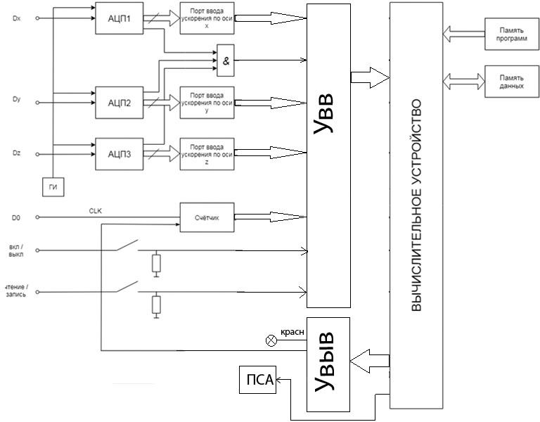

Рисунок 2.1 – Структурная схема компьютерной системы для мониторинга условий транспортировки грузов.

В микропроцессорные системы (Рисунок 2.1) входит:

* + - Датчик ускорений Dx для измерения изменения ускорения в плоскости X;
    - Датчик ускорений Dy для измерения изменения ускорения в плоскости Y;
    - Датчик ускорений Dz для измерения изменения ускорения в плоскости Z;
    - Генератор импульсов ГИ, настроенный на 50Гц для снятия новых показаний ускорений;(запуск ацп)
    - Ключ включения и выключения системы вкл/выкл;
    - Ключ режима чтения и записи чтение/запись для вывода данных и записи новых данных соответственно;
    - Программируемый интервальный таймер счётчик для расчёта точки, в котором произошло превышение порога;
    - Программируемый связной адаптер ПСА для вывода записанных данных на внешнее устройство;
    - Вычислительное устройство для выполнения программы;
    - АЦП;
    - Память программ;
    - Память данных;
  1. Алгоритм работы компьютерной системы мониторинга условий транспортировки грузов

На Рисунке 2.2 изображена схема алгоритма работы системы мониторинга условий транспортировки грузов.

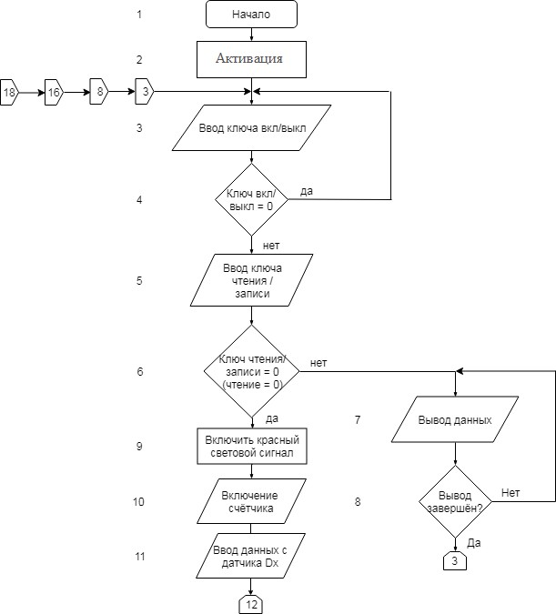

Рисунок 2.2 – Схема алгоритма работы системы мониторинга условий транспортировки грузов.

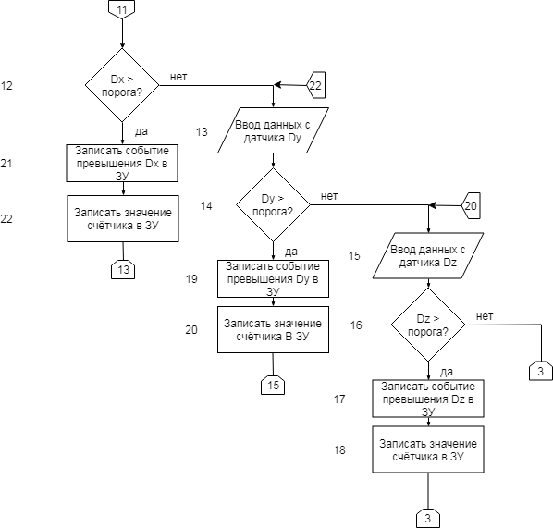

Рисунок 2.2 – Продолжение схемы алгоритма работы системы мониторинга условий транспортировки грузов.

Описание блоков схемы алгоритма работы компьютерной системы мониторинга условий транспортировки грузов (Рисунок 2.2):

Блок 1 – начало алгоритма;

Блок 2 – включение и активация системы;

Блок 3-4 – ввод ключа вкл/выкл для проверки, включена ли системы. Если ключ разомкнут, то программа возвращается к блоку 3, в противном случае продолжает работу;

Блок 5-6 – ввод ключа чтение/запись для проверки режима работы системы. Если установлен режим “чтение”, то должны выполнится блоки 7-8, где записанные данные выводятся на внешнее устройство через ПСА;

Блок 9 – включение красного светового сигнала;

Блок 10 – включение счётчика для расчёта пройденного расстояния по оборотам колеса;

Блок 11-12 – ввод значения ускорения по оси Dx и сравнение его с пороговым. Если значение Dx больше порогового, то выполнятся блоки 21-22, где событие превышения запишется в ЗУ вместе с пройденным расстоянием;

Блок 13-14 – ввод значения ускорения по оси Dy и сравнение его с пороговым. Если значение Dy больше порогового, то выполнятся блоки 19-20, где событие превышения запишется в ЗУ вместе с пройденным расстоянием;

Блок 15-16 – ввод значения ускорения по оси Dz и сравнение его с пороговым. Если значение Dz больше порогового, то выполнятся блоки 17-18, где событие превышения запишется в ЗУ вместе с пройденным расстоянием;

1. КРИТЕРИИ ЭФФЕКТИВНОСТИ РАЗРАБАТЫВАЕМОЙ СИСТЕМЫ МОНИТОРИНГА УСЛОВИЙ ТРАНСПОРТИРОВКИ ГРУЗОВ

Существуют множества различных критериев эффективности МС: быстродействие, энергопотребление, стоимость, отказоустойчивость, сложность, работоспособность в условиях индустриальной среды и т.д.

Главной целью разработки данной системы является энергопотребление. Для достижения данной цели используем контроллер на базе 8-разрядного микропроцессора i8080.

1. ФУНКЦИОНАЛЬНАЯ СХЕМА КОМПЬЮТЕРНОЙ СИСТЕМЫ ДЛЯ МОНИТОРИНГА УСЛОВИЙ ТРАНСПОРТИРОВКИ ГРУЗОВ
   1. Описание функциональной схемы компьютерной системы.

Функциональная схема системы мониторинга условий транспортировки грузов.

Функциональная схема (Рисунок 4.1) содержит:

* + - МП-микропроцессор.
    - ГТИ (генератор тактовых импульсов) формирует синхросигналы для МП.
    - ШФ (шинный формирователь) адреса и СК формируют сигналы для системной шины – ША (шина адреса), ШД (шина данных), ШУ (шина управления).
    - СК (системный контроллер) предназначен для формирования управляющих сигналов;
    - ПЗУ предназначено для хранения программ.
    - ОЗУ предназначено для записи и чтения данных в процессе вычислений.
    - АЦП1, АЦП2 и АЦП3 для подключения датчиков.
    - датчик ускорения Dx.
    - датчик ускорения Dy.
    - датчик ускорения Dz.
    - датчик оборотов колеса D0.
    - ПЗУ – энергонезависимая память, предназначенная для хранения программ.
    - Красная лампочка для индикации работы системы.
    - Два ППА предназначены для подключения АЦП (для ввода и вывода аналоговых сигналов) и других устройств.
    - ПИТ предназначен для расчёта расстояния с помощью датчика оборотов колеса.
    - ПСА предназначен для вывода данных на внешнее устройство.

13

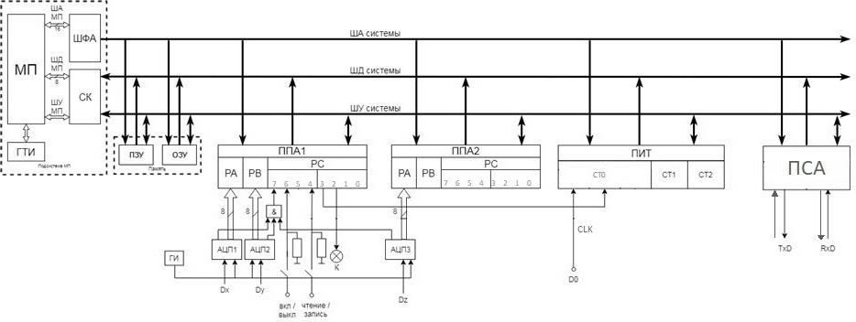

Рисунок 4.1 – Функциональная схема системы мониторинга условий транспортировки грузов

* 1. Описание функциональной схемы микропроцессорной системы на основе промышленно выпускаемого контроллера.

Функциональная схема системы мониторинга условий транспортировки грузов на основе промышленно выпускаемого контроллера приведена на Рисунке 4.2.

В контроллере применяются следующие микросхемы: микропроцессор КР580ВМ80А, генератор КР580 ГФ24, системный контроллер КР580ВК28 (КР580ВК38), буферная схема адреса, построенная на двух микросхемах КР580ВА86 (КР580ВА87) для обеспечения нагрузочной способности по шине адреса, программируемые периферийные адаптеры КР580ВВ55А, программируемый связной адаптер, программируемый интервальный таймер КР580ВИ53.

Микропроцессорная система имеет системную шину, образуемую из трех шин: адреса А15 – А0, данных D7 – D0 и управления. Системная шина позволяет строить микропроцессорную систему по модульному принципу: модуль центрального процессора, модуль ЗУ, модуль УВВ и т.д. Каждый модуль может содержать собственные буферные схемы адреса и данных.

Двунаправленные выводы данных периферийных микросхем рекомендуется подключать к системной шине через шинные формирователи (КР580ВА86, КР580ВА87 или КР589АП16, КР589АП26).

Магистральная структура микропроцессорной системы позволяет подключать микросхемы ЗУ общей емкостью до 64К байт и микросхемы УВВ до 256 каналов ввода и до 256 каналов вывода. Для помехоустойчивости системы низкочастотные помехи по цепи питания целесообразно фильтровать конденсаторами 0,1 мкФ, включаемыми между шиной +5 В и общей шиной.

* + - АЦП1, АЦП2 и АЦП3 для подключения датчиков.
    - датчик ускорения Dx.
    - датчик ускорения Dy.
    - датчик ускорения Dz.
    - датчик оборотов колеса D0.
    - Красная лампочка для индикации работы системы.
    - Два ППА предназначены для подключения АЦП и других устройств.
    - ПИТ предназначен для расчёта расстояния с помощью датчика оборотов колеса.
    - ПСА предназначен для вывода данных на внешнее устройство.

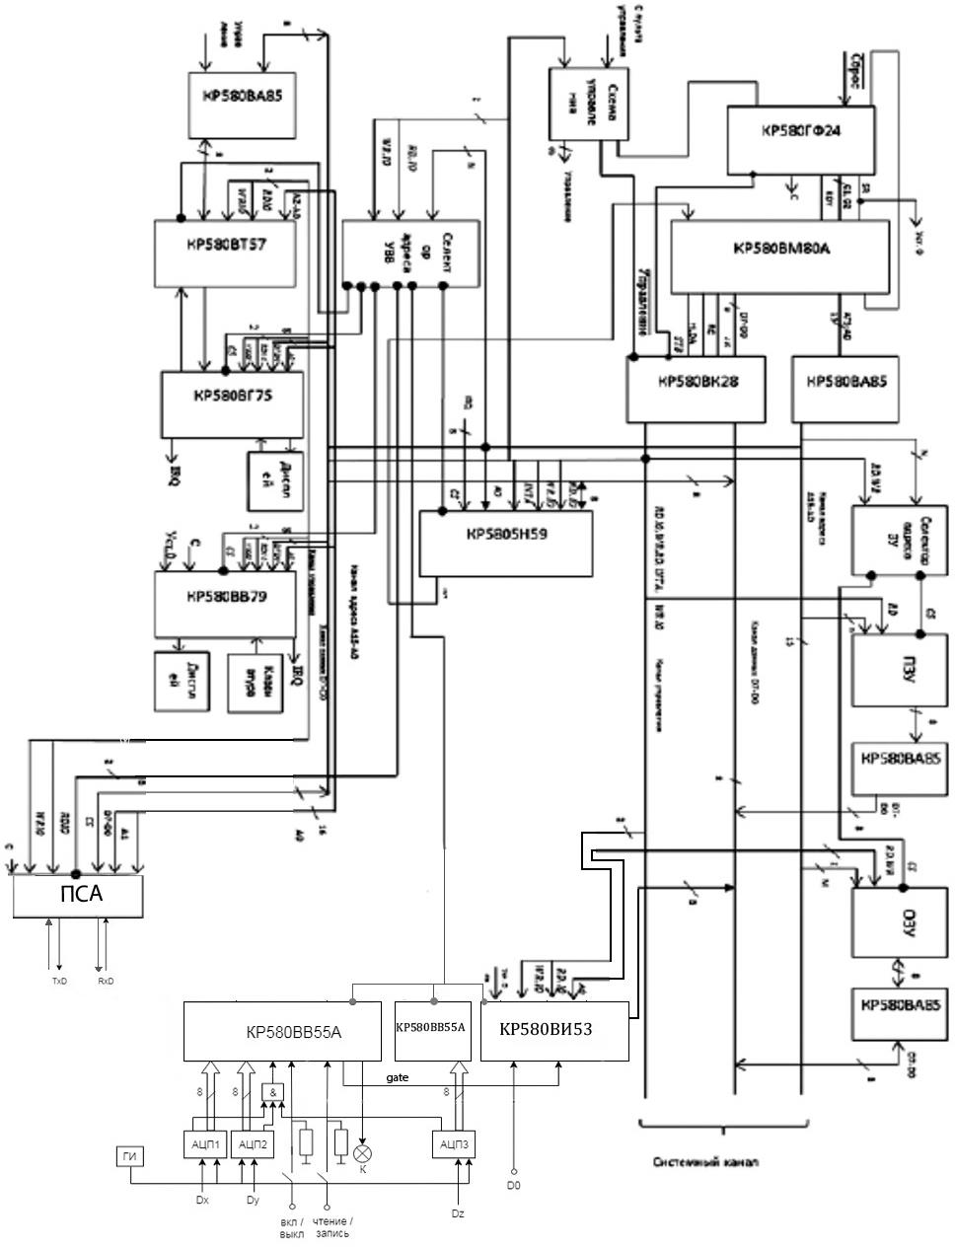

Рисунок 4.2 – Функциональная схема компьютерной системы мониторинга

условий транспортировки грузов на базе промышленно выпускаемого контроллера

1. СХЕМЫ И ТЕКСТ ПРОГРАММЫ СИСТЕМЫ МОНИТОРИНГА УСЛОВИЙ ТРАНСПОРТИРОВКИ ГРУЗОВ
   1. Схема программы системы мониторинга условий транспортировки грузов

Схема программы системы для мониторинга условий транспортировки грузов представлена на Рисунке 5.1.

Базовый адрес ППА1 для подключения АЦП1, АЦП2, двух ключей, красного светодиода и сигнала “GATE” на ПИТ выберем 40h. Базовый адрес ППА2 для подключения АЦП3 выберем 44h. Базовый адрес ПИТ выберем 50h. Базовый адрес ПСА выберем 60h.

Управляющее слово для программирования портов ППА: ППА1(режим 0) – 10011010 (9Ah)

PA – 40h, ввод. PB – 41h, ввод.

PC(7-4) – 42h, ввод

PC(3-0) – 42h, вывод. РУС – 43h.

ППА2(режим 0) – 10011010 (9Ah)

PA – 44h, ввод.

PB – 45h, не используется. PC(7-4) – 46h, не используется. PC(3-0) – 46h, не используется. РУС – 47h.

Управляющее слово для программирования портов ПИТ: ПИТ(режим 0) – 00010000(10h)

СТ0 – 50h.

СТ1 – 51h, не используется.

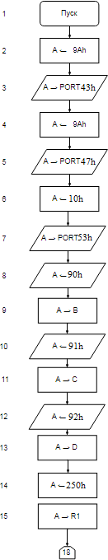СТ2 – 52h, не используется. PCW – 53h.

Рисунок 5.1 – Схема программы системы мониторинга условий транспортировки грузов.

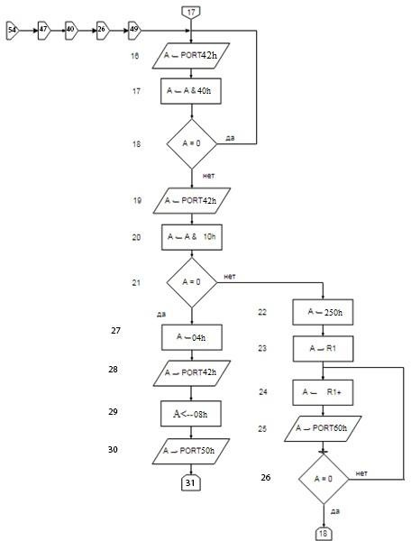

Рисунок 5.1 – Продолжение схемы программы системы мониторинга условий транспортировки грузов.

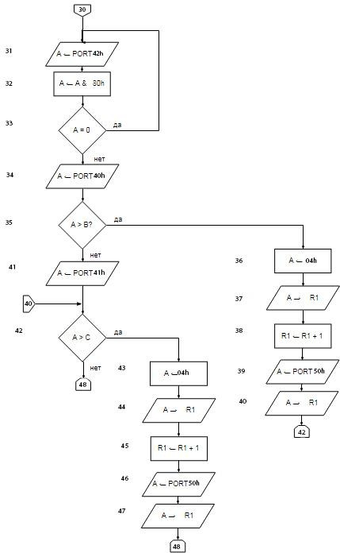

Рисунок 5.1 – Продолжение схемы программы системы мониторинга условий транспортировки грузов.

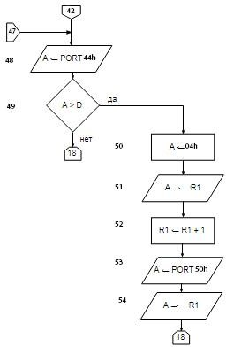

Рисунок 5.1 – Продолжение схемы программы системы мониторинга условий транспортировки грузов.

Описание блоков схемы программы системы, представленной на рисунках 5.1:

* Блоки 2-3 включение ППА1.
* Блоки 4-5 включение ППА2.
* Блоки 6-7 включение ПИТ.
* Блоки 8-13 ввод из памяти пороговых значений для Dx, Dy, Dz.
* Блоки 14-15 обнуление первого адреса для записи данных в память
* Блоки 16-18 ввод ключа вкл/выкл и проверка на включение. Если ключ сомкнут, то продолжаем дальше. Иначе ждём пока будет замкнут.
* Блоки 19-21 проверка ключа чтения/записи. Если ключ сомкнут, то активирован режим чтения данных, то есть в блоках 24-26 данные выгружаются из памяти и если данные не выгружены полностью, то возврат к блоку 24.
* Блоки 27-28 включение красной лампочки.
* Блоки 29-30 счётчик.
* Блоки 31-33 проверка сигнала. Если возвращается ноль, то возвращаемся к блоку 31 и ждём, пока все АЦП отработают и вернётся 1.
* Блоки 34-35 чтение значения Dx и сравнение с Dx пороговым. Если Dx больше порога, то выполняются блоки 36-40 где в память записываются соответствующие данные и возврат к блоку 18.
* Блоки 41-42 чтение значения Dy и сравнение с Dy пороговым. Если Dy больше порога, то выполняются блоки 43-47 где в память записываются соответствующие данные и возврат к блоку 18.
* Блоки 48-49 чтение значения Dz и сравнение с Dz пороговым. Если Dz больше порога, то выполняются блоки 50-54 где в память записываются соответствующие данные и возврат к блоку 18.
  1. Текст программы разрабатываемой компьютерной системы.

Ниже представлена программа разрабатываемой системы мониторинга условий транспортировки грузов.

ORG 100h ; Адрес памяти, с которого начинается программа MVI A, 9Ah ; Программирование ППА1

OUT 43h ;

OUT 47h ; Программирование ППА2 MVI A, 10h ; Программирование ПИТ OUT 53h ;

MVI A, 90h ; Ввод порога Dx из памяти

MOV B, A ; Запись порога в регистр для дальнейшего сравнивания MVI A, 91h ; Ввод порога Dy из памяти

MOV C, A ; Запись порога в регистр для дальнейшего сравнивания MVI A, 92h ; Ввод порога Dz из памяти

MOV D, A ; Запись порога в регистр для дальнейшего сравнивания LXI H, 250H ; Установка адреса для записи событий в ЗУ

MOV E, A ; Запись в регистр для записи событий (порог) START:

IN 42h ; Ввод в аккумулятор через порт 42h сигнал «ключ сомкн.» ANI 40h ; Проверка ключа

JZ START ; Если ключ разомкнут, то возврат к метке START

IN 42h ; Ввод в аккумулятор через порт 42h сигнал «ключ чт/зап.» ANI 10h ; проверка ключа чтение/запись

CALL UNLOADING ; Если ключ в состоянии “чтение”, то переход к блоку

; UNLOADING

M1:

MOV A, 04h ; Включить красный светодиод

OUT 42h ; вывод через порт 42h выходного сигнала лампочки MOV A, 08h ; Программирование счётчика для расчёта пройденного

; расстояния (gate)

OUT 50h ; вывод через порт 50h расстояния REPEAT2: ( &)

IN 42h ; проверка на завершение АЦП.

ANI 80h ; Проверка работы ( &)

JZ REPEAT2 ; переход на REPEAT2 (если 0) IN 40h ; Ввод значения Dx ускорения

SUB B ; Вычитание содержимого регистра B (значение)

JC DX ; Если Dx больше порогового, то переход к блоку Dx DYREPEAT:

IN 41h ; Ввод значения Dy ускорения

SUB C ; Вычитание содержимого регистра C (значение)

JC DY ; Если Dy больше порогового, то переход к блоку Dy

DZREPEAT:

IN 44h ; Ввод значения Dz ускорения

SUB D ; Вычитание содержимого D (значение)

JC DZ ; Если Dz больше порогового, то переход к блоку Dz JMP START ; Возврат к началу программы

UNLOADING:

MVI A, 250h ; Выгрузка данных на внешнее устройство через ПСА OUT 60h

JMP M1 DX:

MVI A, 04h ; В случае, когда Dx превысил порог, в ЗУ записывается

; что Dx превысил порог

IN 50h ; переход в счетчик MOV E, A ; запись расстояния JMP DYREPEAT ;

DY:

MVI A, 04h ; В случае, когда Dy превысил порог, в ЗУ записывается

; что Dy превысил порог

IN 50h ; переход в счетчик

MOV E, A ; запись в счетчик JMP DZREPEAT ;

DZ:

MVI A, 04h ; В случае, когда Dz превысил порог, в ЗУ записывается

; что Dz превысил порог

IN 50h ; переход в счетчик

MOV E, A ; запись в счетчик

JMP START ; возврат к началу программы

ЗАКЛЮЧЕНИЕ

В данной курсовой работе была разработана компьютерная система мониторинга транспортировки груза по железной дороге. Система, с помощью трёх датчиков ускорений определяет значения ускорений в трёх плоскостях, сравнивает их с пороговыми для каждой оси и записывает события превышения в ЗУ, данные из которого выводятся на внешнее устройство с помощью ПСА, для дальнейшей обработки информации.

Для данной системы была составлена структурная схема, схема алгоритма, функциональная схема, функциональная схема на базе промышленно выпускаемого контроллера и также написана программа для микроконтроллера.

СПИСОК ЛИТЕРАТУРЫ

* Засов В.А. ОСНОВЫ АРХИТЕКТУРЫ И ОРГАНИЗАЦИИ ЭВМ. - Самара: СамГУПС, 2013. - 270с.
* Засов В.А. Микропроцессорная техника. – Самара: СамГУПС, 2008. – 195с.
* Засов В.А., Павлов А.Ю., Засов М.В. Организация ЭВМ и систем. – Самара: СамГАПС, 2005. – 47с.
* Засов В.А. ЭВМ и периферийные устройства–Самара: СамГУПС, 2016

– 35 с.